Явление электромагнитной индукции
«Превратить магнетизм в
электричество»
М. Фарадей, 1821 год
Цель урока: дать школьникам представление о явлении электромагнитной индукции, познакомить учащихся с историей открытия явления электромагнитной индукции, воспроизвести опыты Фарадея, показать, что индукционный ток появляется при изменении магнитного потока, пронизывающего контур;
Продолжить формирование умения анализировать, сопоставлять факты.

Оборудование: магниты, катушки, миллиамперметры , соединительные провода(по количеству рабочих групп),спиртовка, спички, гальванометр,

План урока:
1. Организационный момент, создание положительного эмоционального настроя учащихся на учебную деятельность
2.Проверка домашнего задания. Опрос по вопросам-карточкам о магнитном потоке.
3. Кратковременная лабораторная работа «Температура Кюри»
4.Изучение нового материала: а) постановка вопроса М.Фарадеем;
б) сообщение о жизни и деятельности ученого
М.Фарадея;
в) опыты по обнаружению явления
электромагнитной индукции;
г) вывод-обобщение (заполнить таблицу)
5. Итог урока.

Этапы  Урока | Деятельность учителя | Деятельность учащихся
Орг.момент  Проверка домашнего задания  Кратковременная лабораторная работа  Изучение нового материала.  Закрепление.  Итог урока | Здоровается с учащимися, сообщает о теме урока, знакомит с планом урока.  Раздает карточки с рисунками-парами по которым учащиеся должны составить рассказ. Во время ответа помещает на доску соответствующий рисунок(слайд)  Используя оборудование, проводит эксперимент по плану:  - подвесить стальную иглу над спиртовкой.  - при помощи магнита отклонить иглу.  - зажечь спиртовку и нагревать иглу в пламени спиртовки.  - предлагает учащимся пронаблюдать, как игла отпадает от магнита.  После охлаждения игла вновь может отклоняться магнитом. Дает определение:  Температура, выше которой сталь теряет свои магнитные свойства, называется температурой Кюри.  Как вы думаете, в какие виды превращается энергия магнитного поля, при нагревании выше точки Кюри?  Обращает внимание на эпиграф к уроку. Майкл Фарадей сделал такую запись в своем дневнике в 1821 году. Расшифровать эту лаконичную запись можно примерно так: «Если электрический ток создает магнитное поле, то нельзя ли с помощью магнитного поля получить электрический ток?»  Предлагает прослушать доклад, подготовленный учащимся.  Демонстрирует опыты Фарадея, используя современные приборы:  1.вдвигает магнит в катушку, замкнутую на гальванометр;  2.выдвигает катушку.  3.замыкает и размыкает цепь, в которой включены две катушки, вставленные друг в друга.  Сообщает, что ток полученный таким образом, называется индукционным, а явление возникновения такого тока- явлением электромагнитной индукции( записывает на доске новые выражения )  Раздаёт указания к фронтальной лабораторной работе: изучение явления электромагнитной индукции при относительном движении катушки и постоянного магнита(приложение 2), помещает на доску таблицу для заполнения по результатам работы и такие же таблицы находятся на столах у учащихся.  Задаёт вопросы на закрепление материала:  - В чем заключается сущность электромагнитной индукции?  - Опишите эксперименты, в которых обнаруживается явление электромагнитной индукции.  - Какие условия необходимы для существования явления электромагнитной индукции?  Задаёт домашнее задание:  §49 изучить, ответить устно на вопросы к параграфу, подготовиться к лабораторной работе № 5.  Выставляет оценки в журнал, благодарит за работу на уроке. | Приветствуют учителя, садятся, слушают, записывают тему урока в рабочую тетрадь.  Рассматривают рисунки, составляют рассказ и отвечают  Наблюдают, делают вывод: с увеличением температуры сталь теряет свои магнитные свойства.  Записывают в тетрадь определение.  Ответ: в основном энергия магнитного поля превращается во внутреннюю энергию магнита.  Слушают сообщение о жизни и деятельности ученого.  Наблюдают возникновение электрического тока.  Делают вывод, что ток возникает только в процессе движения магнита относительно катушки.(или катушки относительно магнита)  Записывают определение индукционного тока и явления электромагнитной индукции в тетрадь.  Подходят к демонстрационному столу за необходимым оборудованием.  Проводят работу, заполняют таблицу на доске и своих листах.  Делают вывод: индукционный ток возникает тогда, когда магнит вдвигают в катушку, либо тогда, когда движется катушка, а магнит остаётся неподвижным, т.е. наблюдается относительное движение катушки и магнита.  Отвечают.  Записывают задание в дневники.

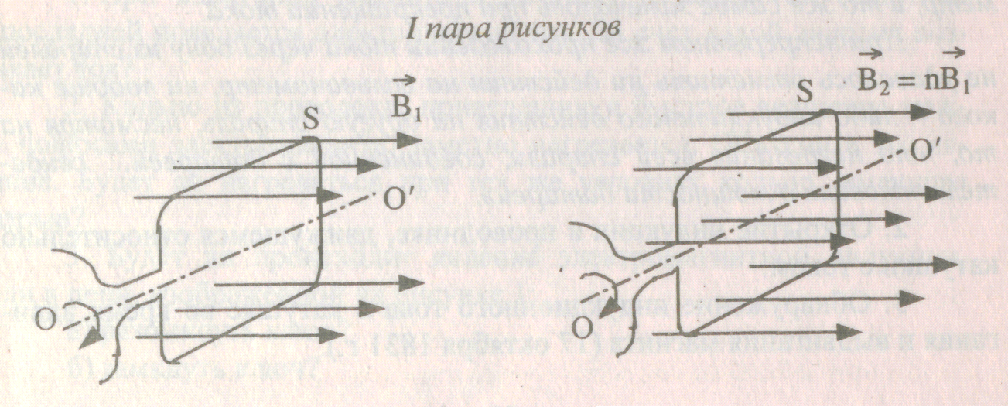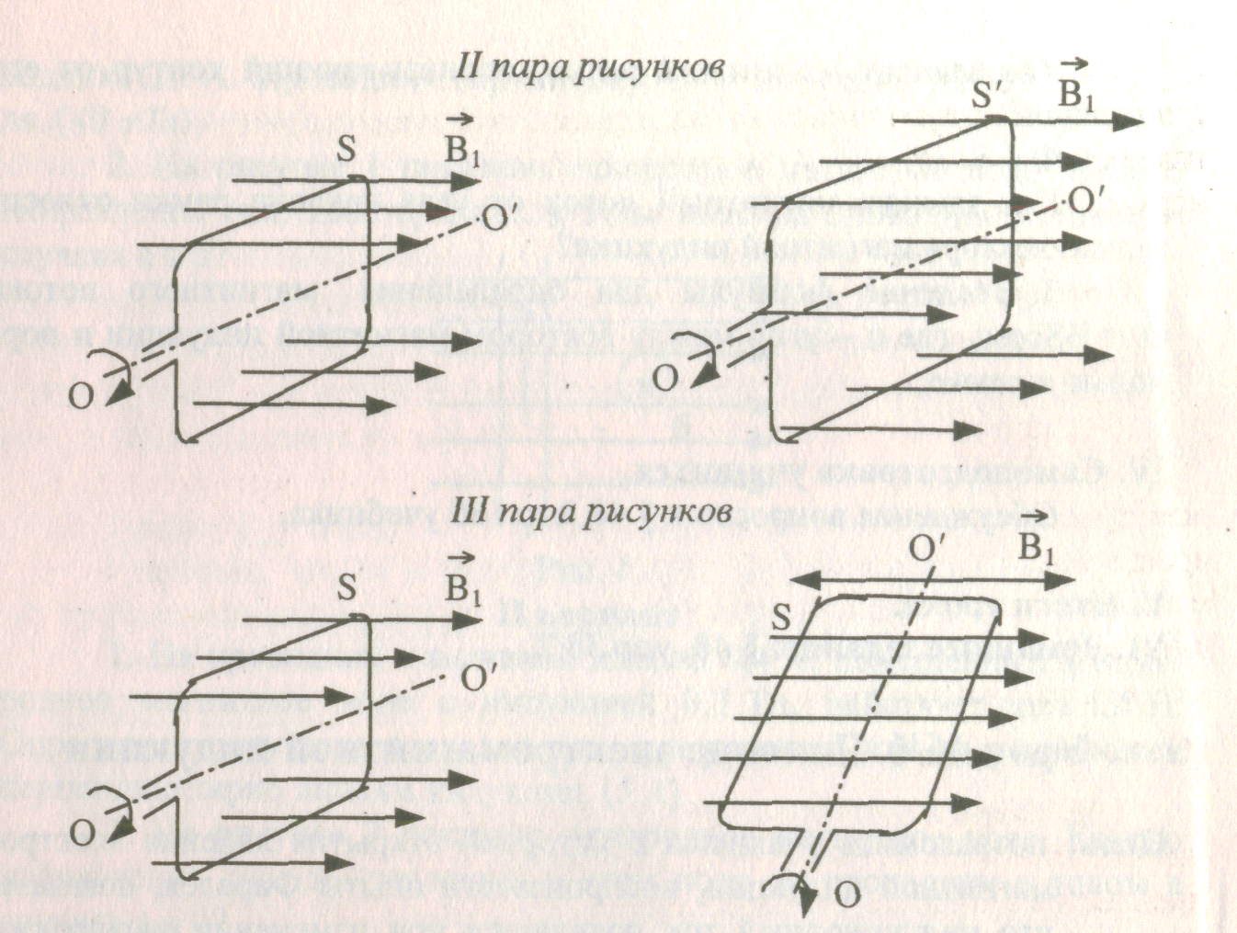

Приложение 1.

Приложение 2.

Фронтальная лабораторная работа

Изучение явления электромагнитной индукции при относительном движении катушки и постоянного магнита.
Цель работы: Изучить явление электромагнитной индукции.

Оборудование:
Подковообразный постоянный магнит, миллиамперметр, катушка, соединительные провода.
Порядок выполнения:

- Соберите цепь.
- Двигайте катушку к одному из полюсов.
- Двигайте катушку от выбранного полюса.
- Заполните таблицу.

Движение магнита | Поведение стрелки миллиамперметра | Движение катушки замкнутого контура | Поведение стрелки миллиамперметра
Движение одним полюсом внутрь катушки |  | Насаживается на выбранный полюс магнита
Выдвигается из катушки |  | Снимается с полюса магнита
Вдвигается другим полюсом внутрь катушки |  | Насаживается на другой полюс магнита
Выдвигается из катушки |  | Снимается с полюса магнита

